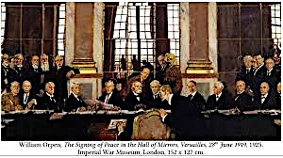

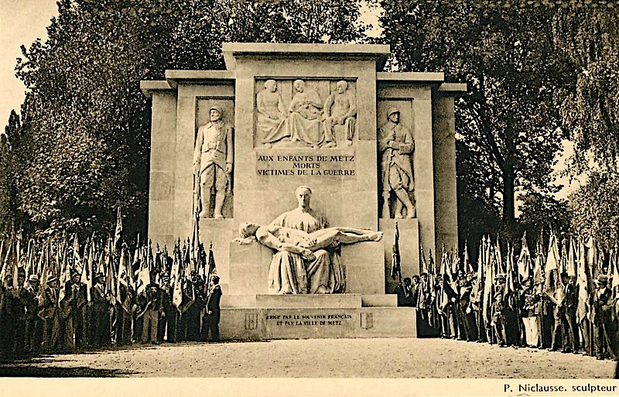

**2. ...un lourd bilan**

Le bilan de la Première Guerre mondiale est très lourd, tant sur le plan humain ( ... millions de morts, 1 million d’.................................. en France,...) que sur  les plans matériel (villages d......................), économique (monnaies affaiblies par les e....................., Etats e................................., ...) et moral

(b................................ des sociétés, d............. omniprésent, associations d’a....................... c.................................).

La population européenne est traumatisée et décidée à ne plus jamais revivre un tel conflit; on parle de la "Der des ders".

**3. ...des transformations politiques et territoriales**

Les **traités de paix** sont élaborés, par les **v................................**, lors de la **conférence de la paix à P.............** . Le **traité de V........................... signé le 28 juin 1919 déclare l’Allemagne r............................. de la guerre** et lui impose de **lourdes r................................**, la **réduction de ses forces armées** et la **perte de territoires**. Les Allemands le trouvent injuste et le considèrent comme un **« d.................. »**.

En Europe, les **grands E......................... disparaissent** et laissent place à des **Etats démocratiques**. La **P......................... réapparaît**. Néanmoins, toutes les **revendications des peuples n’ont pas pu être respectées** et la **SDN**, ou Société des N.................., créée à l’initiative du président américain, W....................., pour éviter une nouvelle guerre, doit fonctionner sans l’Allemagne, la Russie et les Etats-Unis. **La paix semble donc bien fragile**.

**Une Europe bouleversée par...**

**1. ...des révolutions**

En **1917**, en **Russie**, *deux révolutions éclatent*, en **Février** et en **Octobre**. Les **B.........................**, dirigés par **L................**, s'emparent du pouvoir. Ils souhaitent construire une **société nouvelle**, sur le modèle des théories écrites par **Marx** au **XIXème siècle** :

- **abolir la propriété privée** : les terres, les usines sont confisquées et leur gestion doit être confiée à des comités représentant le peuple,

- **mettre en place une société sans classe, donc égalitaire**, mettant ainsi fin à l’exploitation du prolétariat par la bourgeoisie et supprimant toute forme de privilèges.

Ils prennent de **grands décrets** (sur la terre, les usines et la paix) mais doivent faire face à une **guerre civile.** Les communistes en sortent victorieux mais le pays est ruiné.

*Après avoir signé une paix séparée avec la Russie en mars 19.....*, les Allemands reprennent l'offensive à l'Ouest mais ne sont plus en mesure de poursuivre les combats car trop **affaiblis**, notamment par le **b.................. maritime** qui **affame les populations**. Dans un contexte **d'agitation o.....................**, **l'Empereur doit a.............................** et une **République** est proclamée. Les **Socialistes modérés**, au pouvoir, **demandent l'a............................** . Mais de **nouvelles i.......................................** éclatent à **Berlin** (révolution des Spartakistes, Rosa Luxemburg) et dans de **nombreuses régions du pays.** Elles sont **écrasées dans le sang par le pouvoir** ("semaine sanglante").

La Révolution bolchevique en Russie entraîne une **vague de g................... en Europe** au lendemain de la guerre et des **partis c.....................................** sont crées sur le modèle du parti communiste soviétique.

